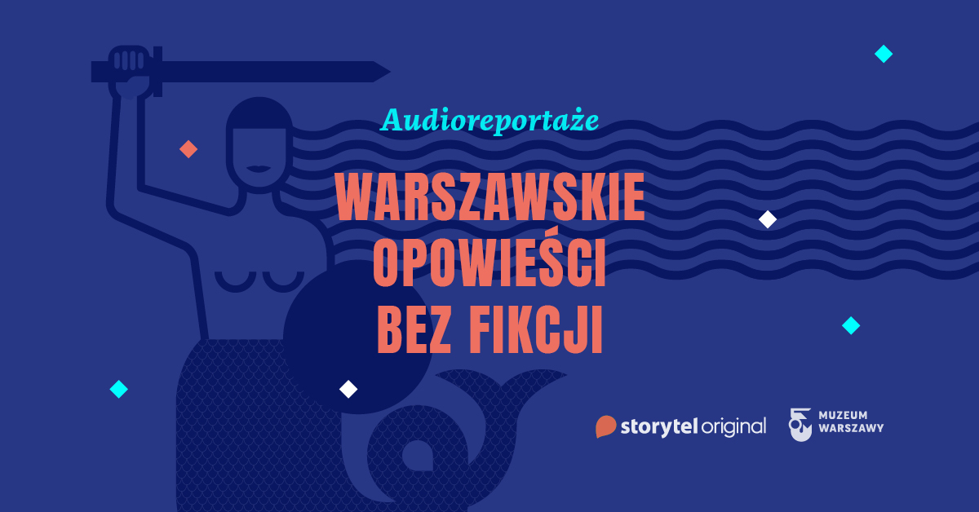

Gdyby eksponaty mogły mówić… Zbiory Muzeum Warszawy bohaterami audioreportaży!

Storytel we współpracy z Muzeum Warszawy startuje z nowym projektem „Audioreportaże. Warszawskie opowieści bez fikcji”. To wyjątkowa lekcja historii, jakiej nie uczono nas w szkole. Wydarzenia z przeszłości, podane w formie audio, wciągają niczym najlepszy scenariusz. A scenariusz ten napisało życie. Za eksponatami z wystawy kryją się fascynujące ludzkie losy oraz wiele nieznanych dotąd faktów.

Usłyszymy trzy emocjonujące prawdziwe historie, będące nierozerwalną częścią dziejów walczącej stolicy: jedynego nigeryjskiego uczestnika Powstania Warszawskiego – Augusta Agboli O'Browna ps. Ali, modelki warszawskiej Syreny – Krystyny Krahelskiej, oraz bohaterki Powstania Warszawskiego – Wandy Traczyk-Stawskiej. Pasjonujące audioreportaże, przygotowane przez dziennikarkę i reporterkę – Aleksandrę Zbroję, zrealizowane zostały we współpracy z partnerem kulturalnym, Muzeum Warszawy. To kolejny – po ożywieniu obrazów w Sukiennicach – projekt Storytel poświęcony sztuce i historii. Wybierz się z nami w pełną emocji podróż do przeszłości. Posłuchaj bez wychodzenia z domu!

Wystawa główna Muzeum Warszawy, poprzez historie pojedynczych przedmiotów, opowiada o wydarzeniach i ludziach, którzy zadecydowali o kształcie i charakterze współczesnej stolicy Polski. Małpka PEEMEK, portret nigeryjskiego powstańca Augusta Agboli O’Browna oraz pomnik warszawskiej Syrenki – to trzy eksponaty muzealne, które stały się punktem wyjścia do przedstawienia wciągających fragmentów wyjątkowych biografii, w najnowszym projekcie Storytel – „Audioreportaże. Warszawskie opowieści bez fikcji”. Forma audio daje ogromne możliwości opowiedzenia historii na nowo, a wręcz przenosi w czasie. Eksponaty z Muzeum Warszawy były dla mnie punktem wyjścia do opowiedzenia historii zainspirowanych sylwetkami postaci, znanych z okresu Powstania Warszawskiego. Chciałam je odkurzyć i dać zastrzyk nowego życia losom, z którymi mogą zidentyfikować się dzisiejsi dwudziesto- i trzydziestolatkowie – mówi Aleksandra Zbroja, autorka projektu.

Jak mocna symbolika płynie z zabawki podarowanej przez Wandę Traczyk-Stawską protestującym pod Sejmem matkom dzieci niepełnosprawnych? Uczestniczka Powstania Warszawskiego opowie o trudnych rozmowach z tatą legionistą, obciętych warkoczach, niegrzecznych nóżkach oraz o tym jak w wieku 12 lat była gotowa na walkę zbrojną oraz jak uczyła się strzelać i rzucać granatami. Dowiemy się jak udawała chłopaka, roznosiła wyroki śmierci dla szmalcowników oraz jak strach sparaliżował jej ciało.

Z jakimi kompleksami walczyła poetka i żołnierka Armii Krajowej – Krystyna Krahelska, uwieczniona w pomniku Syreny w Warszawie? Do jakich faktów z życia autorki najpopularniejszej piosenki żołnierskiej Polski Walczącej – „Hej chłopcy, bagnet na broń”, dotarła autorka audioreportażu?

Jak nigeryjski muzyk jazzowy o pseudonimie Ali, znalazł się w przedwojennej Warszawie, dlaczego zdecydował się dołączyć do Powstania Warszawskiego, czym zasłynął, w jakie skandale był uwikłany oraz dlaczego profesor Uniwersytetu Nowojorskiego jest zafascynowany jego osobą?

To tylko kilka wątków poruszonych przez Aleksandrę Zbroję w audioreportażach Storytel. Oprócz głosów ekspertów, dziennikarzy i bohaterów, słychać w nich również zawodowych aktorów i całą paletę dźwięków, które odtwarzając ówczesną rzeczywistość, niesamowicie rozbudzają wyobraźnię i przenoszą słuchacza do świata z przeszłości.

Aleksandra Zbroja: Dostałam zadanie, by dźwiękowo ożywić pomnik Syrenki autorstwa Ludwiki Nitschowej, portret nigeryjskiego powstańca Augusta Agboli O’Browna, ps. Ali, pędzla Karola Radziszewskiego, oraz zabawkę – małpkę PEEMKA, należącą do Wandy Traczyk-Stawskiej. Chciałam odmłodzić historie tych rzeczy i ludzi, spojrzeć na nie świeżym okiem, niepokornie. Pokazać Syrenkę z Warszawy z perspektywy zakompleksionej dziewczyny, która do niej pozowała, a potem została „niechcący” bohaterką, symbolem siły (której w sobie przecież nie miała) i determinacji, którą zabrała jej melancholia. Chciałam usłyszeć jak grywał na perkusji August Agbola, znany wszystkim jako jedyny nigeryjski uczestnik Powstania Warszawskiego. Podobno zasuwał gwarą warszawską. Co mówił? Chciałam też zapytać Wandę Traczyk-Stawską, kobietę-strzelca(!) w Powstaniu, o jej ukochaną maskotkę, wydobytą przez kolegów ze zgliszczy zniszczonego domu.

Fragmenty audioreportaży od 16 listopada są dostępne na stronie internetowej Muzeum Warszawy – partnera kulturalnego projektu. W całości można ich posłuchać w aplikacji Storytel od 16 listopada.

Link do audioreportaży: https://www.storytel.com/pl/pl/series/54231-Audioreportaz

O autorce:
Reporterka od lat związana z „Dużym Formatem” i „Wysokimi Obcasami”. Współautorka książki „A co wyście myślały” (napisanej razem z Agnieszką Pajączkowską). W marcu 2021 roku ukaże się jej druga książka, „Mireczek” (wyd. Agora).

O Storytel:
Storytel to największy w Skandynawii serwis audiobooków, obecny w kilkunastu krajach, a od 2016 działający w Polsce. W ramach jednego abonamentu (34,90 zł miesięcznie) serwis oferuje nieograniczony dostęp do blisko 80 000 tytułów w języku polskim i angielskim, których słuchać można w aplikacji Storytel. Z aplikacji Storytel korzysta globalnie ponad 1 mln subskrybentów. Książek można słuchać na tablecie lub smartfonie. Serwis obsługuje systemy operacyjne iOS, Android i Windows. Słuchanie audiobooków odbywa się w systemie streamingu, ale książki można zapisać również w trybie offline, dzięki czemu korzystanie z aplikacji jest możliwe również bez dostępu do sieci. www.storytel.pl

Nowi użytkownicy mogą słuchać wybranych tytułów przez 14 dni za darmo.

O Muzeum Warszawy:
Muzeum Warszawy jest najważniejszą miejską instytucją kultury, która dba o pamięć tego niezwykłego miasta i jego mieszkańców. Ma siedzibę w samym sercu stolicy, w 11 połączonych kamienicach na Rynku Starego Miasta. To tu znajduje się 21 gabinetów, w których prezentowane są m.in. syreny warszawskie, pocztówki, plany i mapy, ubiory, fotografie i opakowania firm warszawskich. Więcej na www.muzeumwarszawy.pl
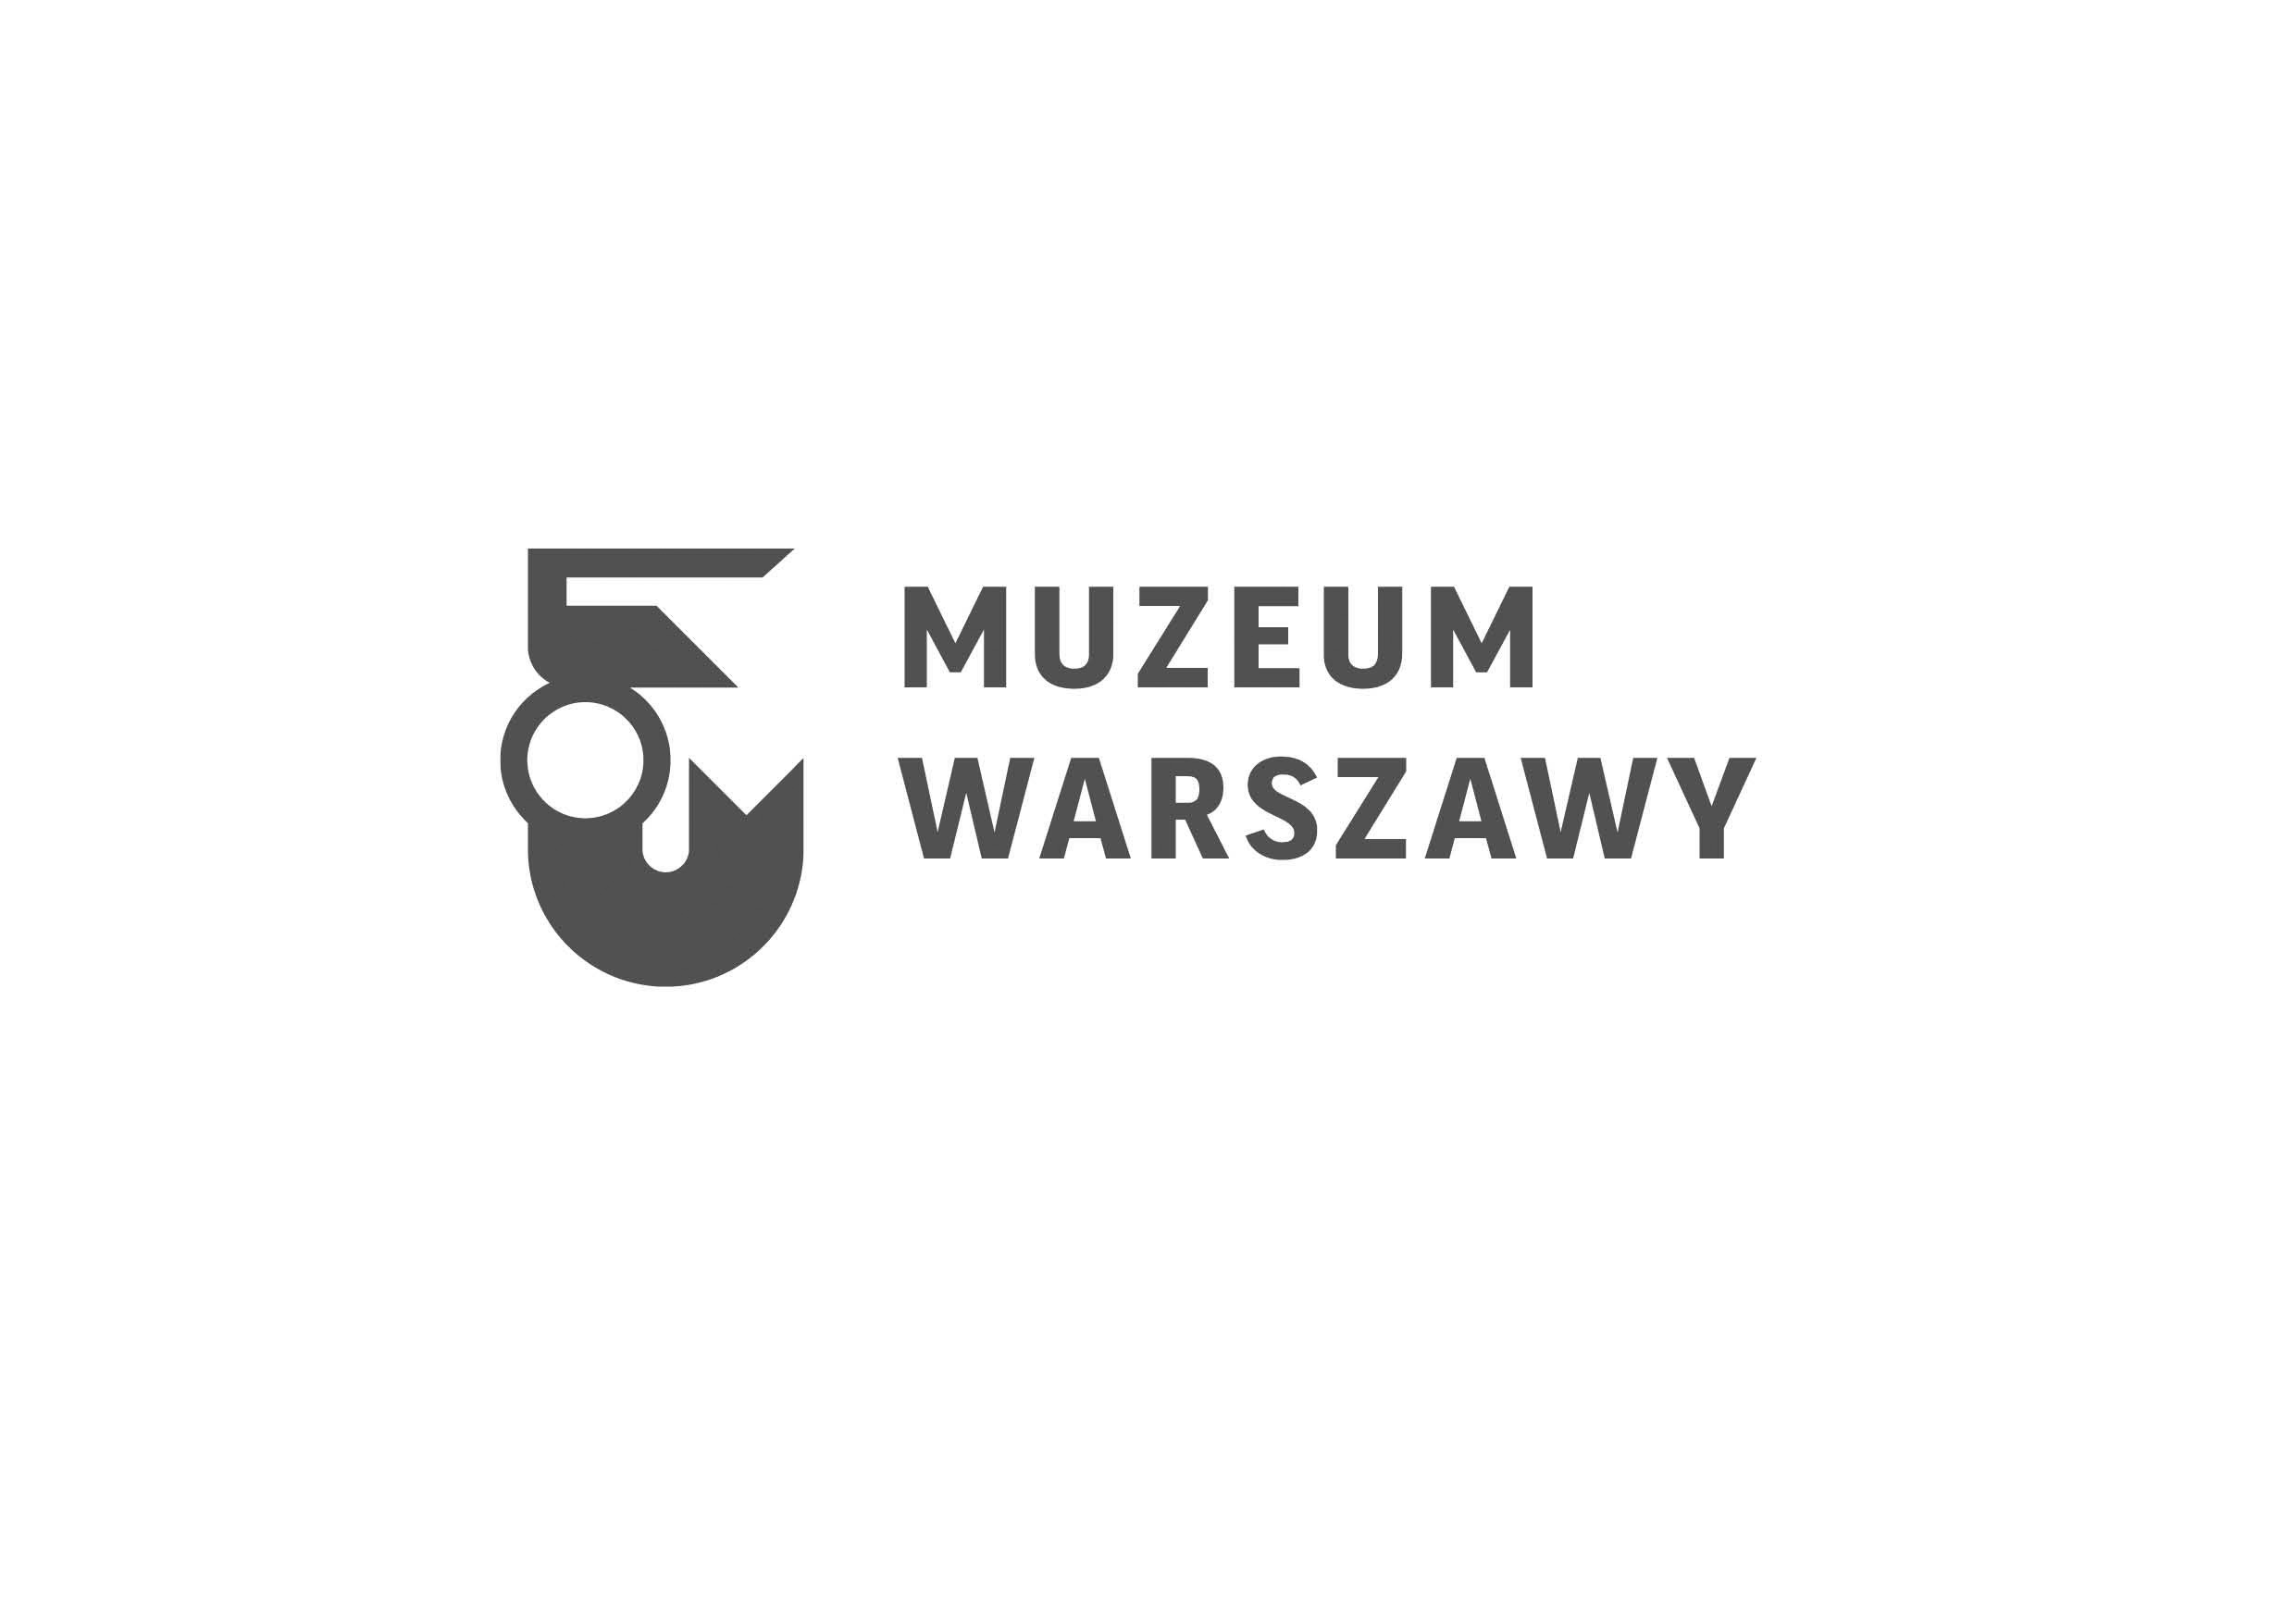

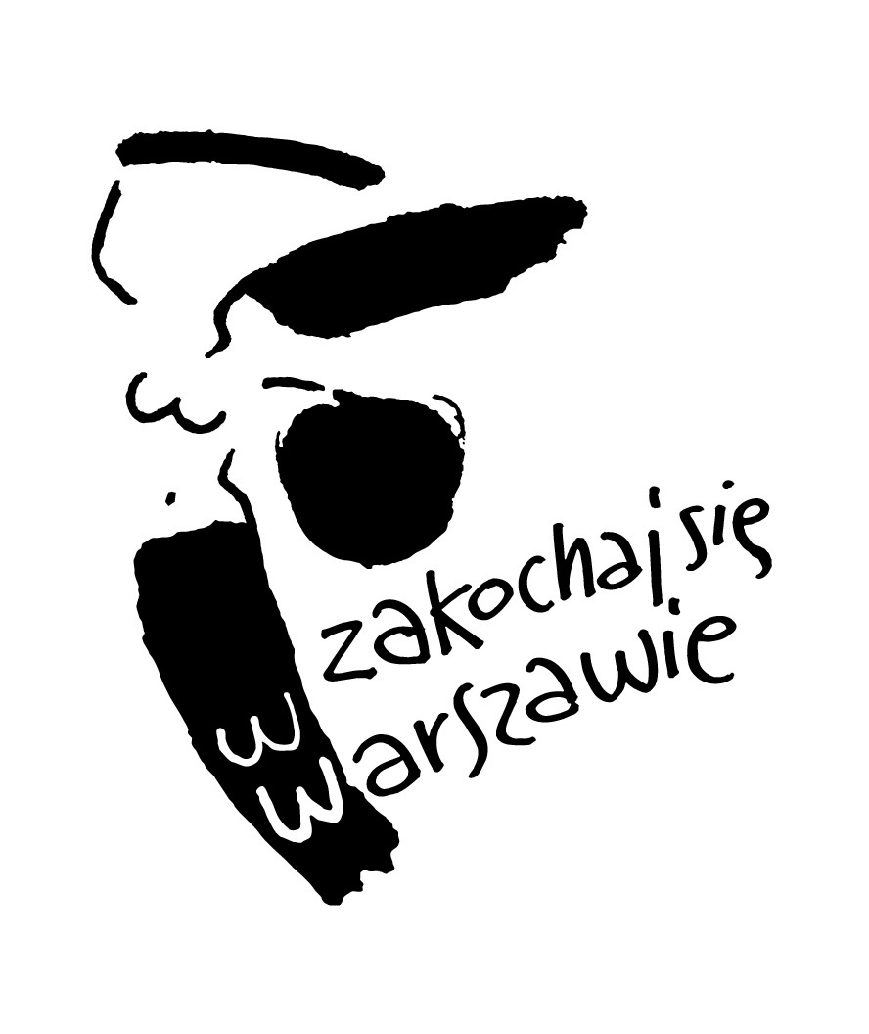

Kontakt dla mediów:
Anna Ślusareńka
Zespół Komunikacji
Muzeum Warszawy
+48 22 277 43 45
anna.slusarenka@muzeumwarszawy.pl

